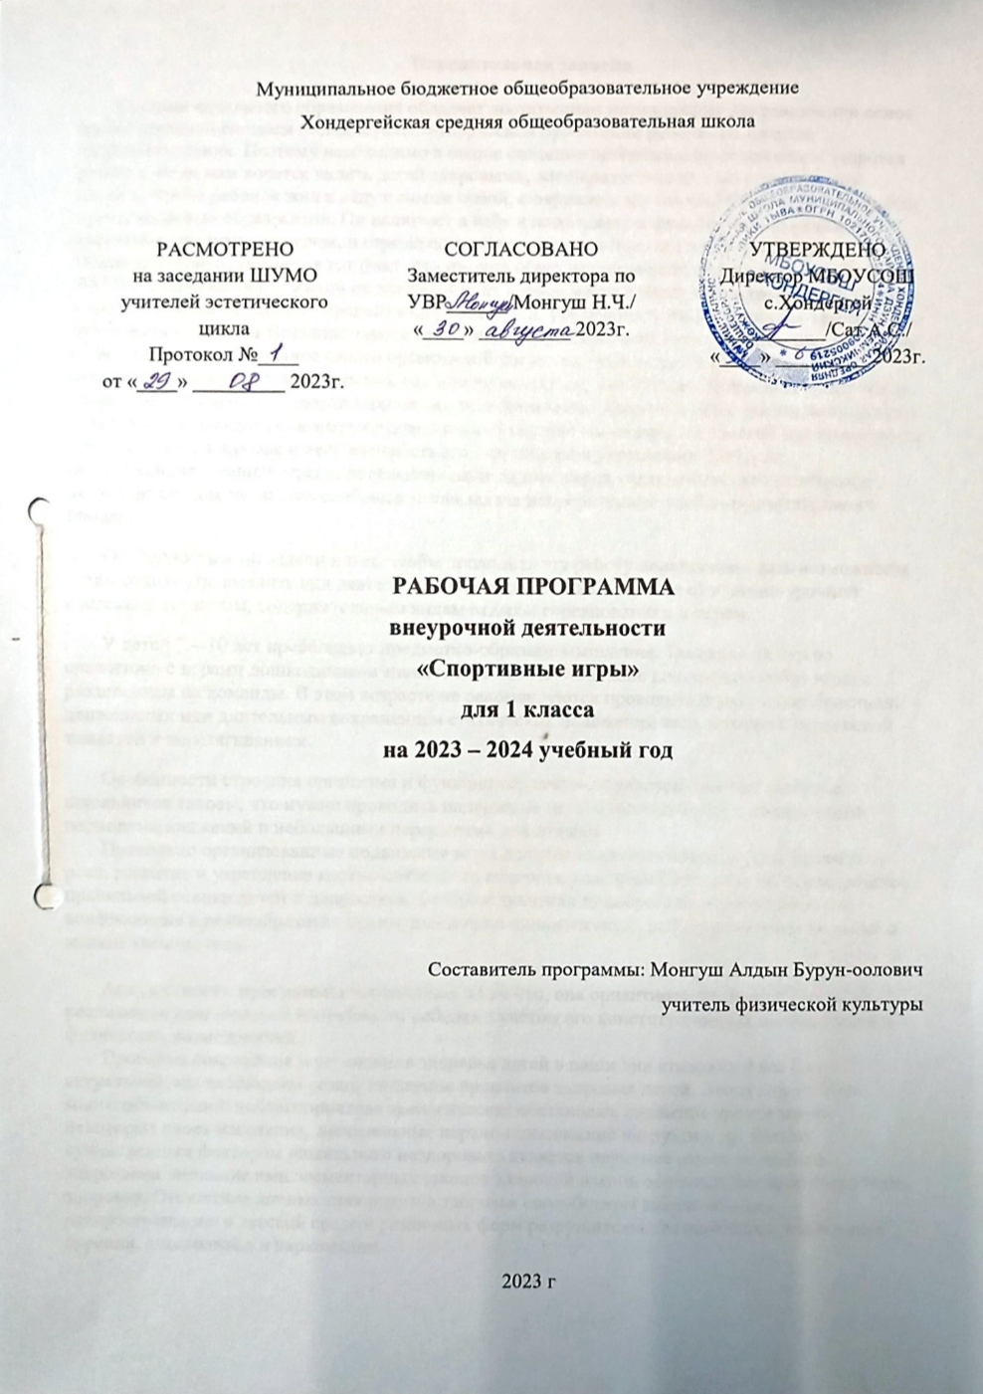

Пояснительная записка

Система начального образования обладает достаточным потенциалом для реализации основ воспитательной системы индивидуально-творческой ориентации ребёнка на процесс здоровьетворения. Поэтому необходимо в школе создание программы по сохранению здоровья ребёнка. Всем нам хочется видеть детей здоровыми, жизнерадостными, счастливыми. Как сделать, чтобы ребенок жил в ладу с самим собой, с окружающим миром? Секрет этой гармонии прост: здоровый образ жизни. Он включает в себя и поддержание физического здоровья, и отсутствие вредных привычек, и стремление оказать помощь тем, кто в ней нуждается. Общепризнанным считается тот факт, что именно образ жизни определяет здоровье человека на 50-55%. Здоровый образ жизни не занимает пока первое место в иерархии потребностей и важна в связи с резким снижением процента здоровья детей, увеличением числа имеющих хронические заболевания, неврозы.Причины такого состояния- нарушение экологии, гиподинамия, состояние социальной среды, незнание своего организма.Если мы научим с самого раннего возраста ценить, беречь и укреплять здоровье, тот можно надеяться, что будущее поколение будет более здоровым и развитым не только личностно, но и физически. Здоровый образ жизни должен стать потребностью каждого современного человека. В системе жизненных ценностей на первом месте должны стоять здоровье и необходимость его сохранения и укрепления. События, происходящие в нашей стране, поставили новые задачи перед учителями и организаторами досуга детей. Для педагогов особенно важна задача непрерывности учебно-воспитательного процесса.
Особенность этой задачи в том, чтобы проводить эту работу ненавязчиво, дать возможность детям отдохнуть, сменить вид деятельности и сделать мягкий переход от классно-урочной системы к активным, содержательным видам отдыха: соревнованиям и играм.
У детей 7—10 лет преобладает предметно-образное мышление. Тематика их игр по сравнению с играми дошкольников значительно богаче. Младшие школьники любят игры с разделением на команды. В этом возрасте не рекомендуются проводить игры с однообразными движениями или длительным сохранением статических положений тела, а также с переноской тяжестей и перетягиванием.
Особенности строения организма и функции сердечно-сосудистой системы младших школьников таковы, что нужно проводить подвижные игры с интенсивными, но короткими периодами движений и небольшими перерывами для отдыха.
Правильно организованные подвижные игры должны оказывать благотворное влияние на рост, развитие и укрепление костно-связочного аппарата, мышечной системы. На формирование правильной осанки детей и подростков. Большое значение приобретают подвижные игры, вовлекающие в разнообразную, преимущественно динамическую, работу различные крупные и мелкие мышцы тела.

Актуальность программы заключается в том что, она ориентирована, прежде всего, на реализацию двигательной потребности ребенка с учетом его конституционных особенностей и физических возможностей.
Проблема сохранения и укрепления здоровья детей в наши дни становится все более актуальной: мы наблюдаем резкое снижение процентов здоровых детей. Этому может быть много объяснений: неблагоприятная экологическая обстановка, снижение уровня жизни некоторых слоев населения, значительные нервно-психические нагрузки и др. Весьма существенным фактором «школьного нездоровья» является неумение самих детей быть здоровыми, незнание ими элементарных законов здоровой жизни, основных навыков сохранении здоровья. Отсутствие личных приоритетов здоровья способствует значительному распространению в детской среде и различных форм разрушительного поведения, в том числе курения, алкоголизма и наркомании.
Значительная роль в формировании здорового образа жизни у детей отводится школе. Ей доверено воспитание новых поколений россиян. Помочь России выйти из кризиса смогут только успешные люди. Успешные – значит понимающие своё предназначение в жизни, умеющие управлять своей судьбой, здоровые физически и нравственно (способные к самопознанию, самоопределению, самореализации, самоутверждению). Только здоровый ребёнок может успешно учиться, продуктивно проводить свой досуг, стать в полной мере творцом своей судьбы.

Цель программы:
- Становление ценностного отношения у учащихся начальной школы к здоровью и здоровому образу жизни.
- Учиться быть здоровым и телом и душой, стремиться творить своё здоровье, применяя знания и умения в согласии с законами природы.
Основными задачами являются:
- Формировать у детей интерес к спорту, сформировать основы гигиенических навыков.
- Уметь играть по правилам.
- Учить бережно относиться к своему здоровью и здоровью других.
- Развивать скоростно-силовых качеств, ловкость, уважение к товарищам.
- Вырабатывать отрицательное отношение к вредным привычкам.

Цели и задачи достигаются через средства и методы обучения:
Рассказ, беседа, иллюстрация, игры, информационно-коммуникативные технологии, групповая работа, практическая работа, индивидуальный подход к ребёнку.

Место курса в учебном плане
Курс программы кружка «Спортивные игры» рассчитан на четыре года обучения для 1-4 классов. В 1 классе- 33часа, во 2-4 классах на освоение программы отводится по 34 часа из расчета 1 занятие в неделю по 45 минут.

Организация работы. Внеучебная воспитательная работа, проводимая в кружке, обладает некоторыми преимуществами по сравнению с учебной, так как организуется на добровольных началах; программа работы кружка не связана рамками обязательных учебных программ; продолжительность занятий не ограничивается строго по времени; кружок имеет большие возможности для организации различных видов деятельности детей и позволяет использовать в оптимальном сочетании традиционные и инновационные формы и методы работы. При организации работы кружка следует иметь в виду, что его название должно быть эмоционально привлекательным для школьников, поэтому в его выборе должны принимать участие сами дети. Формируемые в кружке понятия, представления и значения связаны с теми, которые школьники получают на уроках. Работа в кружке может опережать или продолжать учебную. При этом широта и глубина знаний школьников могут существенно превышать полученные на уроке. Это обусловлено не только тем, что кружковая работа позволяет выйти за рамки учебной, но прежде всего тем, что главным принципом её организации является опора на интересы детей.

Универсальные учебные действия.
Универсальными компетенциями учащихся по курсу «Спортивные игры» являются:
- Умения организовывать собственную деятельность, выбирать и использовать средства для достижения её цели.
- Умения активно включаться в коллективную деятельность, взаимодействовать со сверстниками в достижении общих целей.
- Умения доносить информацию в доступной, эмоционально-яркой форме в процессе общения и взаимодействия со сверстниками и взрослыми людьми.

7. Снижение последствий умственной нагрузки.
8. Повышение социально-психологической комфортности в детском коллективе.

Личностными результатами освоения учащимися содержания курса являются следующие умения:
- Активно включаться в общение и взаимодействие со сверстниками на принципах уважения и доброжелательности, взаимопомощи и сопереживания.
- Проявлять положительные качества личности и управлять своими эмоциями в различных (нестандартных) ситуациях и условиях.
- Проявлять дисциплинированность, трудолюбие и упорство в достижении поставленных целей.
- Оказывать бескорыстную помощь своим сверстникам, находить с ними общий язык и общие интересы.

Метапредметными результатами освоения учащимися содержания программы по курсу
«Спортивные игры» являются следующие умения:

- Характеризовать явления (действия и поступки), давать им объективную оценку на основе освоенных знаний и имеющегося опыта.
- Находить ошибки при выполнении учебных заданий, отбирать способы их исправления.
- Общаться и взаимодействовать со сверстниками на принципах взаимоуважения и взаимопомощи, дружбы и толерантности.
- Обеспечивать защиту и сохранность природы во время активного отдыха и занятий физической культурой.
- Организовывать самостоятельную деятельность с учётом требований её безопасности, сохранности инвентаря и оборудования, организации места занятий.
- Планировать собственную деятельность, распределять нагрузку и отдых в процессе ее выполнения.
- Анализировать и объективно оценивать результаты собственного труда, находить возможности и способы их улучшения.
- Видеть красоту движений, выделять и обосновывать эстетические признаки в движениях и передвижениях человека.
- Оценивать красоту телосложения и осанки, сравнивать их с эталонными образцами.
- Управлять эмоциями при общении со сверстниками и взрослыми, сохранять хладнокровие, сдержанность, рассудительность.
- Технически правильно выполнять двигательные действия из базовых видов спорта, использовать их в игровой и соревновательной деятельности.

Предметными результатами освоения учащимися содержания программы по курсу «Спортивные игры» являются следующие умения:

- Представлять игры как средство укрепления здоровья, физического развития и физической подготовки человека.
- Оказывать посильную помощь и моральную поддержку сверстникам при выполнении учебных заданий, доброжелательно и уважительно объяснять ошибки и способы их устранения.
- Организовывать и проводить со сверстниками подвижные игры и элементы соревнований, осуществлять их объективное судейство;
- Бережно обращаться с инвентарём и оборудованием, соблюдать требования техники безопасности к местам проведения.
- Организовывать и проводить игры с разной целевой направленностью
- Взаимодействовать со сверстниками по правилам проведения подвижных игр и соревнований.
- В доступной форме объяснять правила (технику) выполнения двигательных действий, анализировать и находить ошибки, эффективно их исправлять.
- Находить отличительные особенности в выполнении двигательного действия разными учениками, выделять отличительные признаки и элементы.
- Выполнять технические действия из базовых видов спорта, применять их в игровой и соревновательной деятельности.
- Применять жизненно важные двигательные навыки и умения различными способами, в различных изменяющихся, вариативных условиях.

Примерная структура занятия
Первая часть
1.Организованный выход, построение.
Ознакомление детей, построившихся у дорожки для бега, с программой спортивного часа, инструктаж по ТБ.
2. Медленный бег трусцой – 3-4 мин.
3. Ходьба, упражнения на дыхание, общеразвивающие упражнения.
Вторая часть
1. Игры.
2. Эстафеты.
3. Самостоятельные игры и развлечения с использованием мячей, скакалок, игры в футбол, пионербол.
Третья часть
1. Медленный бег трусцой - 2-3 мин, ходьба до восстановления дыхания.
2. Рефлексия. Самооценка своих способностей (что получилось, что не получилось и почему).
Ожидаемый результат
- Укрепление здоровья детей, формирование у них навыков здорового образа жизни.
- Обобщение и углубление знаний об истории, культуре народных игр.
- Развитие умений работать в коллективе.
- Формирование у детей уверенности в своих силах.
- Умение применять игры самостоятельно.

Учебно-тематический план. 1 класс

№ | Название темы | Количество часов
№ | Название темы | всего | теория | практика
1 | Вводное занятие | 1 | 1 | -
2 | Игры на развитие ловкости | 4 |  | 4
3 | Игры с мячом | 6 |  | 6
4 | Игры народов | 5 |  | 5
5 | Зимние забавы | 4 |  | 4
6 | Спортивные подвижные игры | 8 |  | 8
7 | Игры народов мира | 6 |  | 6
 | Итого | 34 | 1 | 33

Содержание программы.
1.Вводное занятие (1 ч)
Знакомство с программой. Инструктаж по ТБ.
2.Игры на развитие ловкости (4 ч)
Изучение подвижных игр на развитие ловкости:
«Салки», «Ловкая подача», «Ловкие и меткие»
Игры, требующие умения сосредоточить внимание одновременно на нескольких действиях (бег, прыжки, игры с увертыванием)
3. Игры с мячом (6 ч)
«Чемпионы малого мяча», «Чемпионы большого мяча», «Догони мяч», «детский баскетбол», Эстафеты с мячом, «Встречный бой», «Набивалы», Мини-футбол, Пионербол
4.Игры народов (5 ч)
Русские народные игры: «Петушки»,»Жмурки», «воробьи и вороны», «Кот и Мышь».
Татарские народные игры: «Займи место», «Перехватчики», « Кто первый?».
Чувашские народные игры: «Беги и собирай», «Кого вам?».
Мордовские народные игры: «у медведя во бору», «Салки».
Башкирские народные игры: «Стрелок», «Гроза».
5.Зимние забавы (4ч.)
«Городки». Скатывание шаров. «Гонки снежных комов». «Царь горы». Эстафета на санках. Салки на санках. Лыжные гонки.
6.Спортивные и подвижные игры (8 ч)
«Сильный бросок», «Бой петухов», «Перетягивание через черту», «Перебежки», «Стоп», «Добеги и убеги», «Круговая лапта», «Мяч капитану», «Перестрелка», « Космонавты», « Не давай мяча водящему», «Внимание»
7.Игры народов мира (6ч).
Игра «Дракон, кусающий свой хвост» Китай, «Старинная китайская игра» Китай, « Слон» Китай, «Табун» Новая Гвинея, «Потяг» Бразилия, «Английские салки» Англия, «Африканские салки по кругу» Танзания, «Телохранители» Узбекистан, « Поезд» Аргентина, « Один в кругу» Венгрия, « Лев и коза» Афганистан.

Календарно-тематическое планирование 1 класса.
№ | Тема занятия | Кол. часов | Дата
1 | Вводное занятие (1 ч)  Знакомство с программой. Инструктаж по ТБ. | 1
 | Игры на развитие ловкости (5 ч)
2 | Изучение подвижных игр на развитие ловкости: « Салки» | 1
3 | Изучение подвижных игр на развитие ловкости: «Ловкая подача», «Ловкие и меткие» | 1
4 | Игры, требующие умения сосредоточить внимание одновременно на нескольких действиях (бег, прыжки, игры с увертыванием) | 1
5 | Подвижные игры «Ловишки», «Круговая лапта» | 1
6 | Разучивание игр «Покати-догони», «Прыгай выше и дружнее» | 1
 | Игры с мячом (6 ч)
7 | Игры с мячом «Чемпионы малого мяча»,«Догони мяч» | 1
8 | Игры с мячом «Чемпионы большого мяча», «Догони мяч» | 1
9 | Игры с мячом «Горячий мяч», Эстафеты с мячом | 1
10 | Игры с мячом «Встречный бой», «Летучий мяч» | 1
11 | Игры с мячом: баскетбол, Пионербол | 1
12 | Игры с мячом: «Набивалы», Мини - футбол | 1
 | Игры народов (5 ч)
13 | Русские народные игры: «Петушки», «Жмурки», «воробьи и вороны», «Кот и Мышь». | 1
14 | Татарские народные игры: «Займи место», «Перехватчики», « Кто первый?» | 1
15 | Чувашские народные игры: «Беги и собирай», «Кого вам?». | 1
16 | Мордовские народные игры: «у медведя во бору», «Салки». | 1
17 | Башкирские народные игры: «Стрелок», «Гроза». | 1
 | Зимние забавы (4ч.)
18 | Зимние забавы  Скатывание шаров. «Гонки снежных комов» | 1
19 | Зимние забавы  «Царь горы», «Городки» | 1
20 | Зимние забавы  Эстафета на санках | 1
21 | Зимние забавы  Лыжные гонки. | 1
 | Спортивные и подвижные игры (8 ч)
22 | «Сильный бросок», «Бой петухов» | 1
23 | «Перетягивание через черту», «Перебежки» | 1
24 | «Стоп», «Добеги и убеги» | 1
25 | «Круговая лапта», «Мяч капитану» | 1
26 | «Перестрелка» | 1
27 | « Космонавты», « Не давай мяча водящему» | 1
28 | «Внимание» | 1
29 | «Лиса в курятнике», «Чехарда». | 1
 | Игры народов мира (6ч).
30 | " Слон" Китай, " Табун " Новая Гвинея . Игра « Дракон, кусающий свой хвост» Китай, «Старинная китайская игра» Китай, | 1
31 | «Больная кошка» Бразилия «Потяг» Бразилия, «Английские салки» Англия, | 1
32 | «Африканские салки по кругу» Танзания, «Телохранители» , «Канатоходцы»Узбекистан, | 1
33 | « Лев и коза» Афганистан, «Пожарная команда» Германия | 1
34 | « Поезд» Аргентина, « Один в круге» Венгрия  « Доброе утро, охотник!» Швейцария. | 1
 | Итого 34

